ZADANIA Z FOS NA DNI 25-29.05 od p. Asi K.
Witajcie, w tym tygodniu nadal ćwiczymy części mowy, zaczynamy zmagania z czasownikiem ;-) Wykonajcie poniższe zadania, niektóre zadania możecie przepisać do zeszytu, a niektóre trzeba wydrukować. Zaczynamy! Życzę powodzenia. Pamiętajcie, żeby zrobić zdjęcia prac i wysłać mi na maila aska23@op.pl
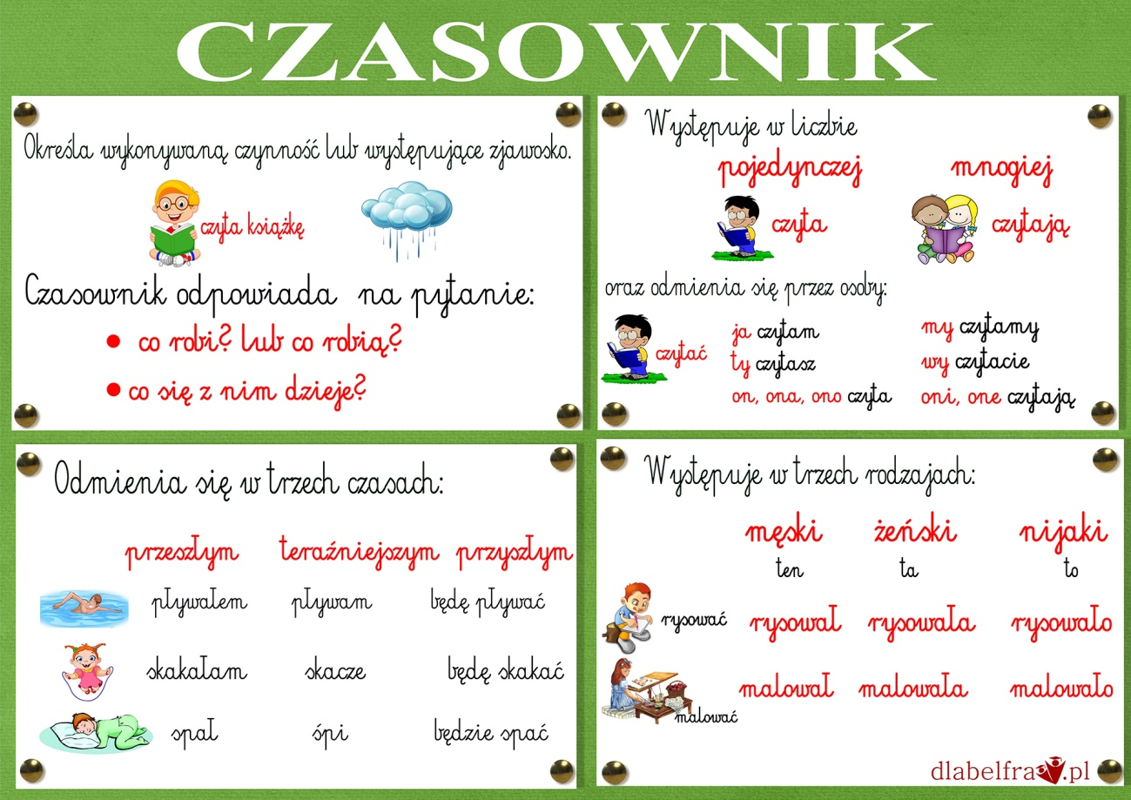

Zad. 1.
Określ podane w ramce czasowniki wg wzoru:
Uczy się: 3 osoba, liczba pojedyncza, czas teraźniejszy.
Zaśpiewała, marzę, czytały, lepisz, biegacie, przeczytamy, lubię, kocha, zgubię, tańczymy, płacze, rysujesz, namalujesz, przeczytały

Zad. 2 .
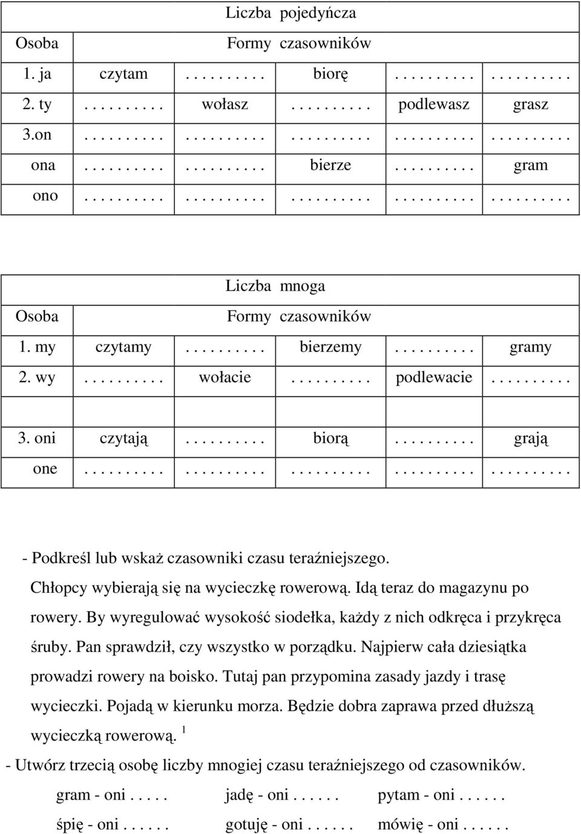
Zad. 3.
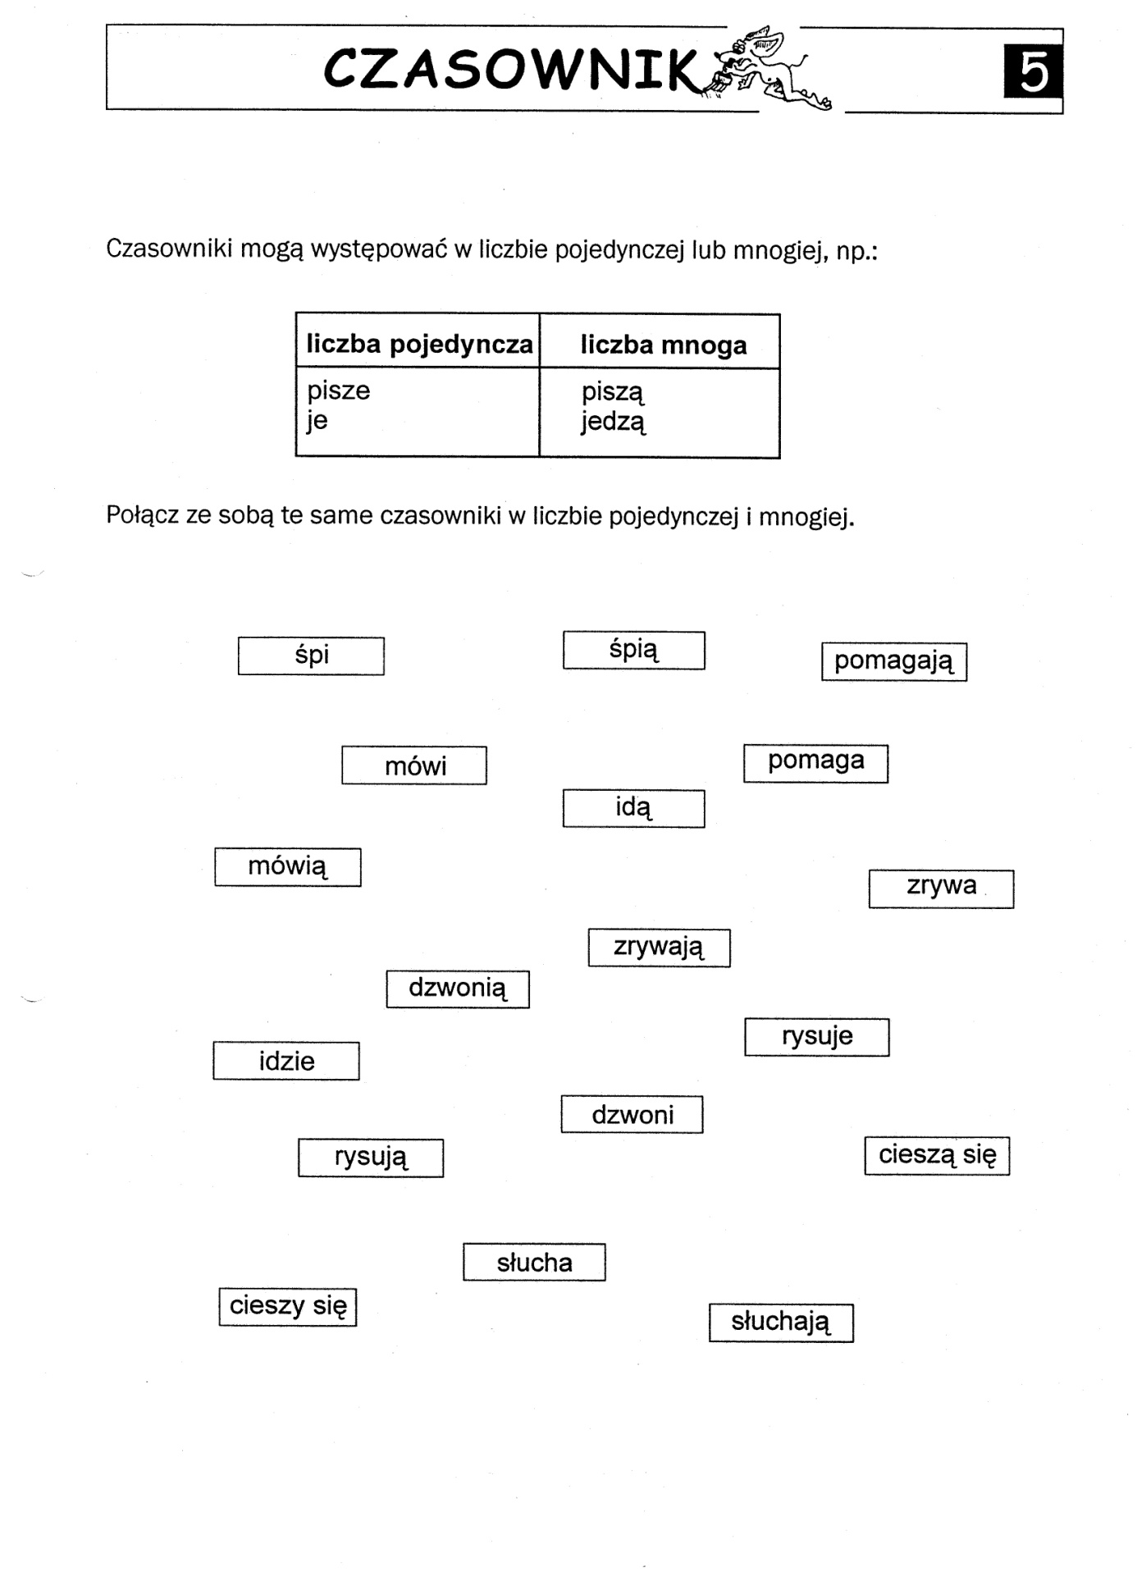

Zad. 4.
Odmień czasownik CZYTAĆ:
Czas teraźniejszy

liczba pojedyncza | liczba mnoga
1 osoba ja .................. | 1 osoba my ..........................
2 osoba ty ................... | 2 osoba wy ..........................
3 osoba on ........................  ona .......................  ono ...................... | 3 osoba oni ..........................  one ..........................

Odmień czasownik czytać.
Czas przyszły

liczba pojedyncza | liczba mnoga
1) ja .................. | 1) my ..........................
2) ty ................... | 2) wy ..........................
3) on ........................  ona .......................  ono ...................... | 3) oni ..........................  one ..........................

Odmień czasownik czytać.
Czas przeszły

liczba pojedyncza | liczba mnoga
1) ja .................. | 1) my ..........................
2) ty ................... | 2) wy ..........................
3) on ........................  ona .......................  ono ...................... | 3) oni ..........................  one ..........................

